Химическая промышленность

Отрасли химической промышленности:

а) Основная химия
б) Производство минеральных удобрений
в) Нефтепереработка
г) Нефтехимия (производство синтетического каучука и шин,
пластмасс и синтетических волокон)
д) Прочие отрасли.

Для изучения темы используем мультимедийное пособие "Atlas"

Нефтепереработка

Сырьё - нефть
Продукция - ГСМ (горюче-смазочные материалы),
полуфабрикаты (сырьё) для органического синтеза (нефтехимии).

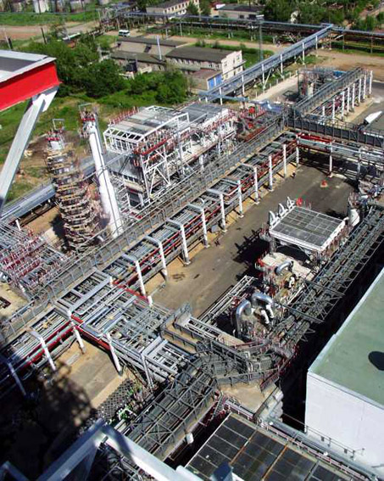
Нефтеперерабатывающий комбинат в г. Нижний Новгород.

Вопрос:

Совпадает ли размещение нефтеперерабатывающих комбинатов (НПК)
с месторождениями нефти?

Ответ:

Месторождения и НПК не совпадают => фактор размещения не сырьевой.

Вопрос:

Почему нефтеперерабатывающие заводы называются комбинатами?

Ответ:

Потому, что из одного сырья (нефти) производят разнообразные продукты.

Вопрос:

Тогда где лучше разместить НПК?

Ответ:

У потребителя, так как проще транспортировать одну нефть (по нефтепроводам), чем множество разнообразных продуктов.

Вопрос:

Какой ещё фактор является решающим для размещения нефтепереработки?

Ответ:

Транспортный (у нефтепроводов)

Переработка нефти заключается в её нагревании и последовательном испарении различных продуктов, у которых различная температура кипения.

Вопрос: какой ещё фактор влияет на размещение нефтепереработки?

Ответ: энергетический

Вопрос: какие факторы влияют на размещение НПК?

Ответ: энергетический, транспортный, потребительский

Нефтехимия. Производство синтетического каучука и шин

Сырьё - продукты нефтепереработки
Продукция - синтетический каучук (СК) -> шины

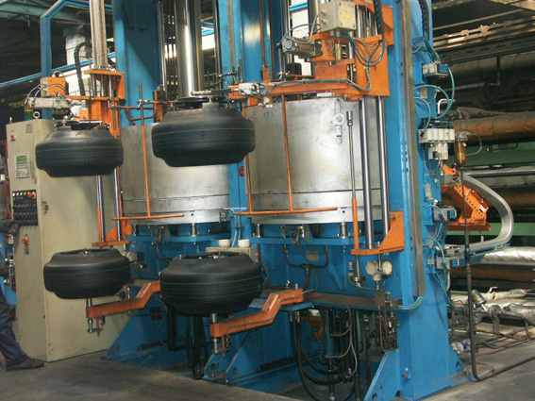
Производство шин "Таганка" на Московском шинном заводе.

Вопрос:

Совпадает ли размещение производства шин с месторождениями нефти?

Ответ:

Не совпадают => фактор размещения не сырьевой.

Вопрос:

Тогда какой, если учесть источник сырья для производства шин?

Ответ:

Сырьё - продукты нефтепереработки. НПК, в свою очередь, размещаются у нефтепроводов.

Транспортный.

Вопрос:

Найдите на карте и назовите два района скопления производств СК и шин.

Ответ:

Центральная Россия и Поволжье.

Вопрос:

В какой отрасли мы уже отмечали специализацию этих же двух районов?

В среднем машиностроении (автомобилестроении, например)

Вопрос:

Тогда какой ещё фактор является важным для размещения шинной промышленности?

Ответ:

Потребительский (тяготеет к центрам автостроения)

Вопрос: какие факторы влияют на размещение производства СК и шин?

Ответ: транспортный, потребительский

Нефтехимия. Производство химволокна

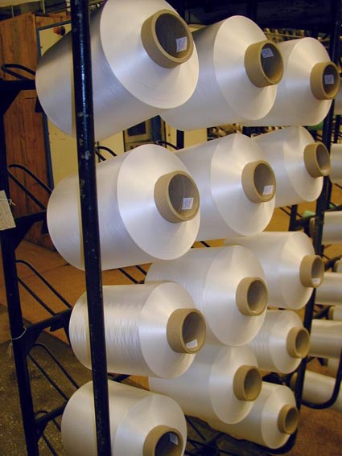
Производство химволокна в г. Волжский.

Сырьё - природный газ
Продукция - синтетические волокна

Вспомните названия синтетических (химических) волокон:

капрон, кевлар, лайкра, лавсан, синтепон ….

Вопрос:

Какие факторы являются решающими для размещения этого производства?
(см. тему "Факторы размещения производства" в тетради)

Ответ:

Энергетический, водный.

Вопрос:

Посмотрите на карте, часто ли производство химволокна размещается рядом с крупными электростанциями?

Ответ:

Почти всегда.

Вопрос:

Играет ли роль сырьевой фактор для размещения производств химволокна?

Ответ:

Месторождения газа и производства химволокна не совпадают =>
фактор размещения не сырьевой.

Вопрос:

Тогда какой, если учесть, из чего производят химволокно?

Ответ:

Транспортный (на газопроводах)

Вопрос:

Посмотрите на карте, часто ли производства химволокна размещаются на газопроводах?

Ответ:

Практически всегда.

Вопрос:

Где вы видите на карте скопление производств химволокна?

Ответ:

В Центральной России.

Вопрос:

Пролистайте все карты и попытайтесь определить, какая ещё отрасль
совпадает по размещению с производством химволокна?

Ответ:

Лёгкая промышленность, являющаяся основным потребителем
химических волокон.

Таким образом, потребительский фактор также имеет значение.

В последние годы возник ещё крупный потребитель химволокна: это производство композитных материалов, используемых в машиностроении.
А Центральная Россия и Поволжье ещё и центры машиностроения.

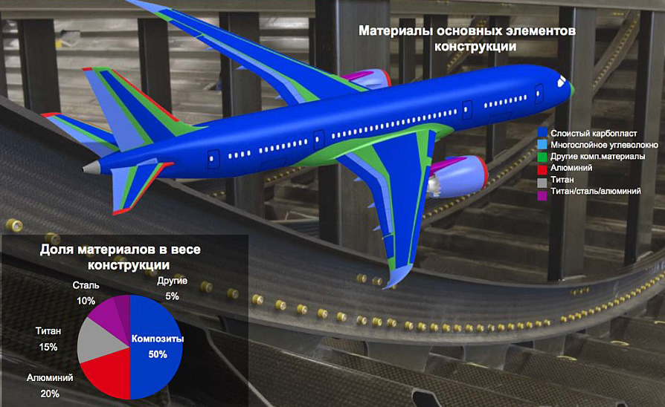
Применение композитных материалов при производстве Boeing 757

Влияние какого фактора мы ещё не рассмотрели?

Ответ: трудового

Вопрос: ну и как, влияет?

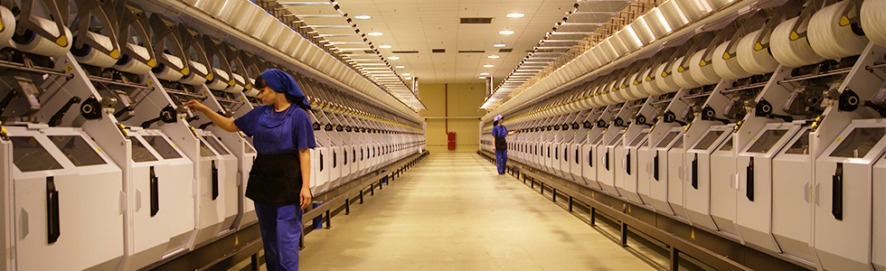
Производство капронового корда (для шин) в г.Волжский на комбинате "Газпром-химволокно"

Ответ: нет, людей мало

Основная химия

Продукция - неорганические, простые вещества (кислоты, щелочи, сода, хлор)

Вопрос: если учесть транспортабельность этих продуктов, то какой фактор должен бы влиять на размещение этих производств?

Ответ: потребительский, так как продукция малотранспортабельна

Тем не менее, размещаются эти производства у сырья.

Вопрос: почему же у сырья?

Ответ: сырье тоже может быть нетранспортабельно

Вопрос: куда же уж нетранспортабельнее, чем ядовитый хлор или серная кислота? Что же это за сырьё и откуда его берут?

Ответ: часто сырьё получается путём комбинирования.

Виды сырья:

а) Комбинирование с черной металлургией и металлургией тяжелых цветных металлов

Руды (сульфид) FeS -> SО₃ -> серная кислота

Уголь -> кокс + коксовый газ -> аммиак NH₃ -> азотная кислота

б) Очистка нефти и газа -> S, N (аммиак) -> серная и азотная кислоты

в) Минеральные соли.

Калийная соль (KCl), поваренная соль (NaCl) -> Cl₂, Na₂CO₃ (сода)
Фосфорит, апатит Са₃(РO₄)₂ -> фосфорная кислота.

Сырьевой фактор - решающий для производств основной химии.

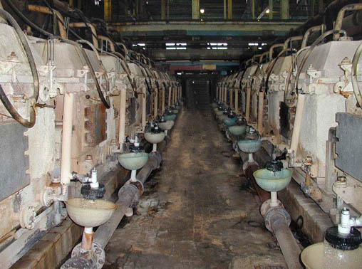
Производство соляной кислоты в г. Волжский.

Вопрос:

Найдите на экономической карте "Поволжье" в Атласе г. Волжский.
Определите, почему здесь производят именно соляную кислоту и хлор?

Ответ:

Рядом, в Астраханской области, находится
Баскунчакское месторождение поваренной соли (NaCl)

Производство минеральных удобрений

Вопрос: какие 3 вида минеральных удобрений вы знаете?

Ответ: азотные, калийные и фосфорные.

Производства располагаются у потребителя или у сырья,
в зависимости от транспортабельности сырья или конечного продукта.

Азотные

Вопрос: какие виды азотного сырья вы запомнили?

Ответ: коксовый газ и природный газ.

Вопрос: где необходимо разместить производство азотных удобрений,
если сырьём является коксовый газ?

Ответ:

Рядом с металлургическими комбинатами полного цикла.

Сырьевой фактор (комбинирование с чёрной металлургией).
Уголь -> кокс + коксовый газ -> аммиак -> удобрения

Вопрос:

Какие факторы влияют на производство азотных удобрений,
если сырьём является природный газ?

Ответ:

Потребительский и транспортный, так как природный газ
легко транспортируется по газопроводам.
Потребителем является растениеводство, главным образом, на юге России.

Вопрос:

Из перечисленных центров производства азотных удобрений выберите те, которые размещаются рядом с чёрной металлургией и (или) могут использовать в качестве сырья коксовый газ.

Череповец
Новомосковск
Липецк
Дзержинск
Невинномысск
Тольятти
Березники
Кемерово

Ответ:

Череповец +
Новомосковск
Липецк +
Невинномысск
Дзержинск
Тольятти
Березники
Кемерово +

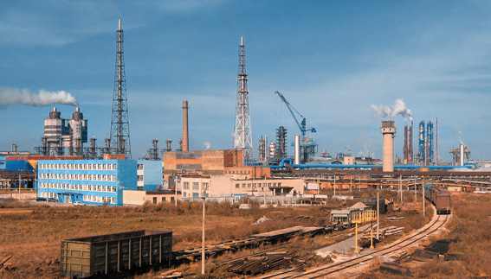
Предприятие "Новомосковский азот" в Центральной России.

Фосфорные

Вопрос:

Какие месторождения фосфоритов и апатитов вы помните?

Ответ:

Хибинское
Камско-Вятское
Егорьевское
Кингисеппское.

Вопрос:

Рядом с какими месторождениями вы видите производство фосфорных удобрений?

Ответ:

Хибинское
Камско-Вятское
Егорьевское +
Кингисеппское +

Производство совпадает с месторождениями в половине случаев, => оно может размещаться как у сырья, так и у потребителя.

Вопрос: почему в производстве фосфорных удобрений ни сырьевой, ни потребительский факторы не играют решающей роли?

Ответ: сырьё (фосфориты) и конечный продукт (удобрения) одинаково транспортабельны.

О транспортабельности удобрений можно судить по их растворимости (если боятся воды - значит мало транспортабельны)

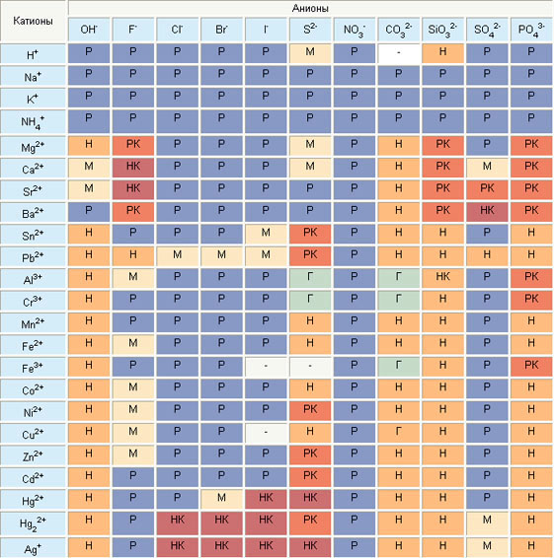
Таблица растворимости кислот, оснований и солей в воде.

Вопрос: сравните растворимость солей калия, фосфатов и нитратов, какие удобрения наиболее транспортабельны?

Ответ: соли калия и нитраты растворимы, фосфаты - нет, последние наиболее транспртабельны.

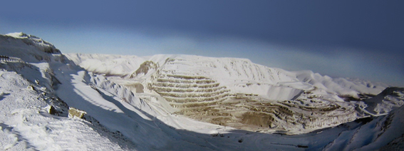
Апатитовый карьер в Хибинах.

Калийные

Вопрос:

Какие месторождения калийных солей вы помните?

Ответ:

Соликамское

Вопрос:

Имеется ли рядом производство удобрений? В каких городах?

Ответ:

Соликамск
Березники

Производство совпадает с месторождениями в 100% случаев, =>
фактор размещения производства калийных удобрений - сырьевой.

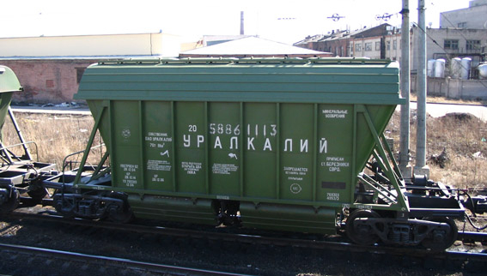
Транспортировка калийных удобрений.

